 | Die wichtigsten Knochen |  |  |  |  |  |  | 1
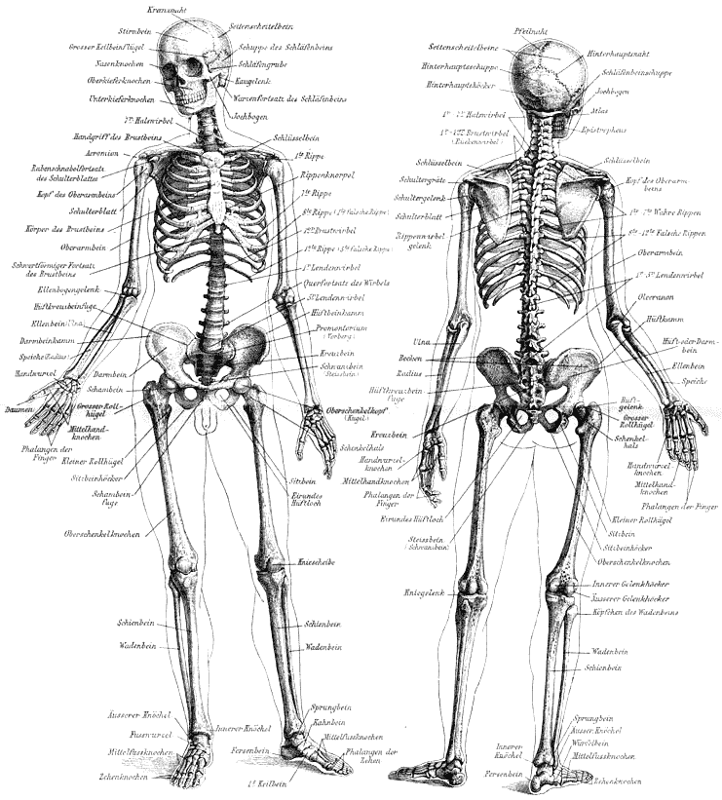
Knochen sind harte Teile des Körpers, die ihn stützen. Sie machen unseren Körper stabil.
Wenn ein Mensch zur Welt kommt, hat sein Skelett etwas mehr als 300 Knochen. Wenn er erwachsen ist, sind es nur noch etwas über 200 Knochen. Einige Knochen verwachsen nämlich miteinander. Zudem kommt es drauf an, wie man genau zählt.
Kennst du schon die Namen der wichtigsten Knochen?
Lizenz: CC-BY-SA 3.0, Autor: Johannes Kübler |  |  |  |  |  |  | Grafik: Skelett des Menschen MK1888 (CC0), Pirate Skull (Remastered) (CC0)
 | Die wichtigsten Knochen |  |  |  |  |  |  | 1
Lies den Text.
Welche Knochen kannst du mit deinen Händen fühlen? Wie heißen sie? Wie viele Rippen kannst du fühlen?
Male die Pfeile gelb an.
Male den Punkt „Knochen“ in der Legende auch gelb an.
Schneide dann alle Pfeile aus und klebe sie an die richtigen Stellen deines Skeletts.
Vervollständige den Satz „Knochen“ auf dem Blatt mit dem Skelett.

Lizenz: CC-BY-SA 3.0, Autor: Johannes Kübler |  |  | Grafik: Pirate Skull (Remastered) (CC0), read von corpus delicti (CC-BY 3.0), scissor von Vektor Market (CC-BY 3.0), Crayon von mikicon (CC-BY 3.0), touch von Vaibhav Radhakrishnan (CC-BY 3.0)
 | Das Skelett schützt |  |  |  |  |  |  | 2
Durch unsere Knochen werden unsere wichtigsten Organe geschützt:
Hinter unseren Rippen liegt gut geschützt das Herz und die die Lunge.
Komplett von einem Knochen umschlossen ist unser Gehirn. Es liegt sicher im Schädel.
Im Inneren der Wirbelsäule verläuft das Rückenmark. Es ist die wichtigste Nervenbahn im Körper.
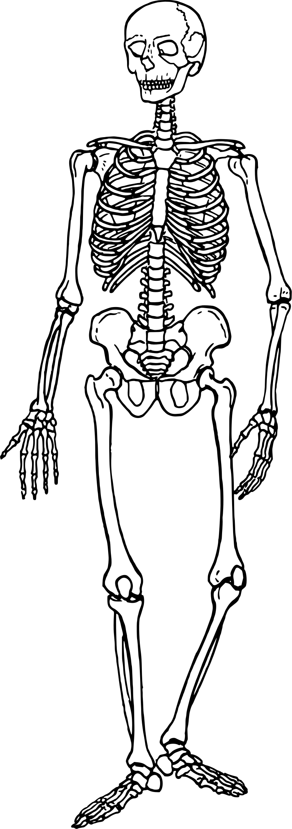
Das Becken schützt bei Frauen die Eierstöcke und die Gebärmutter.

Lizenz: CC-BY-SA 3.0, Autor: Johannes Kübler |  |  |  |  |  |  | Grafik: Pirate Skull (Remastered) (CC0), Skeleton 4 (CC0)
 | Das Skelett schützt |  |  |  |  |  |  | 2
Lies den Text.
Zeichne in dein Skelett ein rotes Herz und eine rote Wolke (für das Gehirn) an die Stellen, wo sich die Organe befinden.
Male den Punkt „Organe“ in der Legende rot an.
Vervollständige den Satz „Schutz“ auf dem Blatt mit dem Skelett.

Lizenz: CC-BY-SA 3.0, Autor: Johannes Kübler |  |  |  |  |  |  | Grafik: Pirate Skull (Remastered) (CC0), read von corpus delicti (CC-BY 3.0), Crayon von mikicon (CC-BY 3.0)
 | Gelenke machen uns beweglich |  |  |  |  |  |  | 3
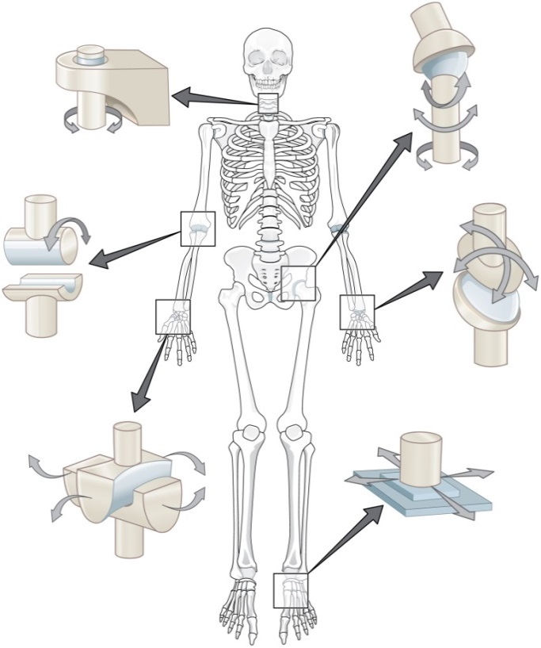
An einem Gelenk stoßen zwei Knochen zusammen. Gelenke sorgen dafür, dass unser Körper beweglich ist.
Ein Beispiel sind unsere Hüftgelenke. Aber auch in den Ellbogen, in den Knien, in den Fingern und an vielen anderen Orten haben wir Gelenke.
Es gibt verschiedene Arten von Gelenken: Ein Knie können wir nur hin- und zurückbewegen. Das Handgelenk bewegt die Hand nicht nur vor und zurück, sondern auch hin und her.

Lizenz: CC-BY-SA 3.0, Autor: Johannes Kübler |  |  |  |  |  | Grafik: Pirate Skull (Remastered) (CC0), Skelett des Menschen MK1888 (CC0), 909 Types of Synovial Joints von OpenStax College (CC-BY 3.0)
 | Gelenke machen uns beweglich |  |  |  |  |  |  | 3
Lies den Text.
Finde durch Tasten und Bewegen heraus, wo sich an deinem Körper Gelenke befinden. Probiere aus, in welche Richtungen sie sich bewegen lassen.
Kreise die Gelenke an deinem Skelett mit blauer Farbe ein.
Male den Punkt „Gelenke“ in der Legende blau an.
Führe das Experiment „Warum brauchen wir Gelenke“ durch.
Vervollständige den Satz „Gelenke“ auf dem Blatt mit dem Skelett.

Lizenz: CC-BY-SA 3.0, Autor: Johannes Kübler |  | Grafik: Pirate Skull (Remastered) (CC0), read von corpus delicti (CC-BY 3.0), Crayon von mikicon (CC-BY 3.0), touch von Vaibhav Radhakrishnan (CC-BY 3.0), experiment von anbileru adaleru (CC-BY 3.0)
 | Bänder, Sehnen und Muskeln |  |  |  |  |  |  | 4
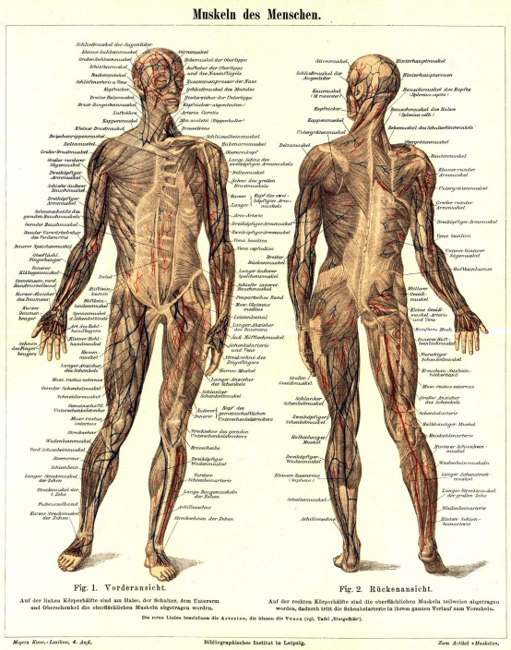
Ein Skelett muss zusammengehalten werden. Diese Arbeit übernehmen Bänder, Sehnen und Muskeln. Ohne sie würde ein Skelett auseinanderfallen.
Der Mensch besitzt ungefähr 600 Muskeln. Sie sind durch Sehnen an den Knochen befestigt.
Der größte Muskel ist der Gesäßmuskel. Der stärkste Muskel ist der Kaumuskel an deinem Gebiss. Am meisten benutzt werden die Augenmuskeln, mit denen du deine Augen bewegen und blinzeln kannst.

Lizenz: CC-BY-SA 3.0, Autor: Johannes Kübler |  |  |  |  |  |  | Grafik: Pirate Skull (Remastered) (CC0), Meyers b11 s0936a (CC0)
 | Bänder, Sehnen und Muskeln |  |  |  |  |  |  | 4
Lies den Text.
Lege deine flache Hand auf den Tisch. Bewege einzelne Finger. Kannst du sehen, wie sich die Sehnen am Handrücken bewegen?
Vervollständige den Satz „Verbindung“ auf dem Blatt mit dem Skelett.

Lizenz: CC-BY-SA 3.0, Autor: Johannes Kübler |  |  |  | Grafik: Pirate Skull (Remastered) (CC0), read von corpus delicti (CC-BY 3.0), Crayon von mikicon (CC-BY 3.0), touch von Vaibhav Radhakrishnan (CC-BY 3.0)
 | Besondere Knochen |  |  |  |  |  |  | 5

Der größte Knochen in unserem Körper ist der Oberschenkelknochen.
Der kleinste Knochen befindet sich in unserem Ohr und heißt „Steigbügel“.
So klein ist der „Steigbügel“
Im Inneren des Knochens befindet sich das Knochenmark. Im Knochenmark wird das Blut neu gebildet und laufend ersetzt.
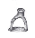
Knochen wachsen mit dem Körper mit. Jeder Knochen ist von einer dünnen Knochenhaut überzogen, die sehr empfindlich auf Schmerzen reagiert.
Lizenz: CC-BY-SA 3.0, Autor: Johannes Kübler |  |  |  |  |  |  | Grafik: Stapes grey (CC0), Pirate Skull (Remastered) (CC0), Magnifying glass (CC0)
 | Besondere Knochen |  |  |  |  |  |  | 5
Lies den Text.
Welches ist der größte Knochen in deinem Skelett? Male ihn grün an.
Male den Punkt „größter Knochen“ in der Legende auch grün an.
Benutze ein Lineal oder ein Maßband und miss:
Wie lang ist dein Oberschenkelknochen?
Wie lang ist der Steigbügel?

Lizenz: CC-BY-SA 3.0, Autor: Johannes Kübler |  |  |  |  | Grafik: Pirate Skull (Remastered) (CC0), read von corpus delicti (CC-BY 3.0), Crayon von mikicon (CC-BY 3.0), measure von Youmena (CC-BY 3.0)
 | … |  |  |  |  |  |  | 6
Lizenz: CC-BY-SA 3.0, Autor: Johannes Kübler |  |  |  |  |  |  | Grafik: Pirate Skull (Remastered) (CC0)
 | … |  |  |  |  |  |  | 6
Lizenz: CC-BY-SA 3.0, Autor: Johannes Kübler |  |  |  |  |  |  | Grafik: Pirate Skull (Remastered) (CC0)

Die wichtigsten Knochen (Pfeile)
1
Rippen und Brustbein |  | Schien- und Wadenbein |  | die Kniescheibe
das Becken |  | die Wirbelsäule |  | der Schädel
Elle und Speiche |  | der Oberschenkel |  | der Oberarm

Die wichtigsten Knochen (Pfeile)
1
Rippen und Brustbein |  | Schien- und Wadenbein |  | die Kniescheibe
das Becken |  | die Wirbelsäule |  | der Schädel
Elle und Speiche |  | der Oberschenkel |  | der Oberarm

Die wichtigsten Knochen (Pfeile)
1
Rippen und Brustbein |  | Schien- und Wadenbein |  | die Kniescheibe
das Becken |  | die Wirbelsäule |  | der Schädel
Elle und Speiche |  | der Oberschenkel |  | der Oberarm

Die wichtigsten Knochen (Pfeile)
1
Rippen und Brustbein |  | Schien- und Wadenbein |  | die Kniescheibe
das Becken |  | die Wirbelsäule |  | der Schädel
Elle und Speiche |  | der Oberschenkel |  | der Oberarm

Information
Name: | Arbeitskarten: Skelett des Menschen
Autor: | Johannes Kübler
Hinweise: | - Karten ausdrucken/kopieren, an der gestrichelten Linie schneiden oder knicken und anschließend laminieren  - Pfeile für Arbeitskarte 1 kopieren und bereitlegen
Lizenz: |   Die Datei wurde unter der Lizenz„Creative Commons Namensnennung“in Version 3.0 (abgekürzt „CC-by-sa 3.0“) veröffentlicht. Den rechtsverbindlichen Lizenzvertrag finden Sie unter https://creativecommons.org/licenses/by/3.0/de/
Quelle: | eigene Arbeit  Einige der Texte wurden auf Grundlage folgender Artikel verfasst:  - Klexikon-Artikel „Knochen“ https://klexikon.zum.de/index.php?title=Knochen&oldid=80067 vom 11. September 2018, 21:40 Uhr von Michael Schulte  - Klexikon-Artikel „Gelenk“ , https://klexikon.zum.de/index.php?title=Gelenk&oldid=72941 vom 3. Mai 2018, 13:49 Uhr von Ziko van Dijk
Bildnachweise: | - Pirate Skull (Remastered) https://openclipart.org/detail/189782/pirate-skull-remastered von cinemacookie via openclipart, veröffentlicht unter Public Domain (https://openclipart.org/share) (Farbe geändert in schwarz)  - read https://thenounproject.com/term/read/650736 von Corpus delicti via The Noun Project, veröffentlicht unter CC-BY 3.0 (https://creativecommons.org/licenses/by/3.0)  - scissor https://thenounproject.com/term/scissor/1932760 von Vectors Market via The Noun Project, veröffentlicht unter CC-BY 3.0 (https://creativecommons.org/licenses/by/3.0)  - Crayon https://thenounproject.com/term/crayon/454521 von mikicon via The Noun Project, veröffentlicht unter CC-BY 3.0 (https://creativecommons.org/licenses/by/3.0) (schwarze Flächen und Linien hinzugefügt)  - Skelett des Menschen MK1888 https://de.wikipedia.org/wiki/Datei:Skelett_des_Menschen_MK1888.png von Magnus Manske via Wikimedia Commons, veröffentlicht als gemeinfrei (https://de.wikipedia.org/wiki/Gemeinfreiheit)  - Skeleton 4 https://openclipart.org/detail/290926/skeleton-4 von Firkin via openclipart, veröffentlicht unter Public Domain (https://openclipart.org/share) (zugeschnitten)  - 909 Types of Synovial Joints https://commons.wikimedia.org/wiki/File:909_Types_of_Synovial_Joints.jpg von OpenStax College via Wikimedia Commons, veröffentlicht unter CC-BY 3.0 (https://creativecommons.org/licenses/by/3.0) (Schrift entfernt)  - touch https://thenounproject.com/term/touch/744438 von Vaibhav Radhakrishnan via The Noun Project, veröffentlicht unter CC-BY 3.0 (https://creativecommons.org/licenses/by/3.0)  - Meyers b11 s0936a https://commons.wikimedia.org/wiki/File:Meyers_b11_s0936a.jpg?uselang=de von Bibliographisches Institut via Wikimedia Commons, veröffentlicht als gemeinfrei (https://de.wikipedia.org/wiki/Gemeinfreiheit)  - Stapes grey https://commons.wikimedia.org/wiki/File:Stapes_gray.jpg von Henry Vandyke Carter via Wikimedia Commons, veröffentlicht unter Public Domain (https://en.wikipedia.org/wiki/Public_domain) (Schrift entfernt)  - Magnifying glas https://openclipart.org/detail/255716/magnifying-glass von Susa via openclipart, veröffentlicht unter Public Domain (https://openclipart.org/share)  - measure https://thenounproject.com/term/measure/1100500 von Youmena via The Noun Project, veröffentlicht unter CC-BY 3.0 (https://creativecommons.org/licenses/by/3.0)  - experiment https://thenounproject.com/term/experiment/217092 von anbileru adaleru via The Noun Project, veröffentlicht unter CC-BY 3.0 (https://creativecommons.org/licenses/by/3.0)

